ΘΕΜΑ 2
2.1.
2.1.Α.
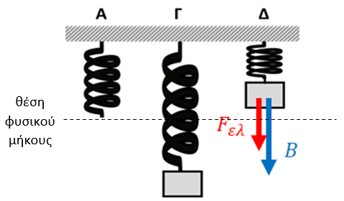
Μονάδες 4
2.1.B. Το σώμα, όταν το ελατήριο βρεθεί στη θέση Δ δέχεται δύο δυνάμεις, το βάρος $Β$ από απόσταση και την δύναμη του ελατηρίου $F_{ελ}$ από επαφή. Οι δυνάμεις φαίνονται στο παραπάνω σχήμα. Το βάρος σχεδιάζεται πάντα κατακόρυφα με φορά προς τα κάτω. Η δύναμη που δέχεται το σώμα από το ελατήριο έχει πάντα κατεύθυνση προς τη θέση φυσικού μήκους του ελατηρίου.
Μονάδες 8
2.2.
2.2.A. Σωστή απάντηση η (β).
Μονάδες 4
2.2.B. Η φράση: «Η συνισταμένη δράσης και αντίδρασης είναι μηδέν» δεν είναι σωστή γιατί οι δυνάμεις δράση και αντίδραση ασκούνται σε διαφορετικά σώματα. Η δύναμη $F_{ΑΓ}$ ασκείται από το Α στο Γ προς τα δεξιά και η δύναμη $F_{ΓΑ}$από το Γ στο Α προς τα αριστερά. Επομένως δεν έχει νόημα να υπολογίσουμε τη συνισταμένη τους.
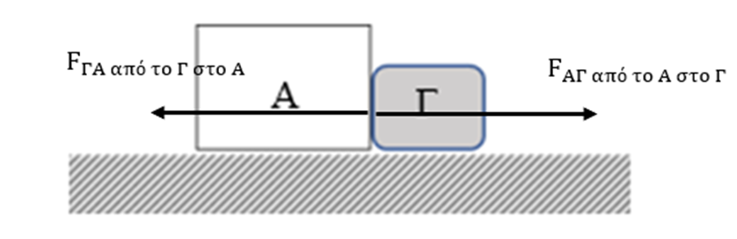

Μονάδες 9

